**Estrategia de resolución del trabajo práctico**

**Alumno:** Franco Astorga

**DNI:** 42359479

Para el trabajo primero opte por realizar las funciones solicitadas en único código, hardcodeando los valores de las variables usando Visual Studio Code. Una vez que la lógica funciono, empecé a armar tanto la aplicación cliente como servidor, haciendo una comunicación sencilla, para testear que se pueden recibir y enviar mensajes entre ambas. Para esto busque los comandos para compilar un programa C usando gcc, usando una aplicación de Windows que se parece a CMD llamada Vista previa de Terminal, la cual me da más opciones. Cuando se logra la comunicación, empecé a estructura el código anterior entre ambas aplicaciones. La lógica del trabajo se definió de la siguiente forma: los clientes solamente muestran el menú y el servidor es el que valida tanto las longitudes como los formatos de las cadenas recibidas. Tuve que solucionar problemas relacionados principalmente problemas de caracteres basura, que generaban conflictos al momento de realizar las validaciones. Esto se pudo solucionar con la implementación de funciones como getchar() y memset(), que ayudan e evitar este tipo de inconvenientes. Luego de esto pensé en que otro lenguaje podría usar para el otro cliente y por una cuestión de afinidad y eficiencia decidí optar por Python, en el cual no solo no ocurren los problemas anteriormente mencionados sino que se puede hacer lo mismo usando muchísimas menos líneas de código. Por último realice pruebas para testear las validaciones y conexiones, para asegurarme que no haya ningún fallo.

**Github:** <https://github.com/FrancoAstorga/TP-SOCKETS>

**Pruebas realizadas**

Para las siguientes pruebas voy a iniciar el servidor, el cual siempre va a estar escuchando por posibles clientes.

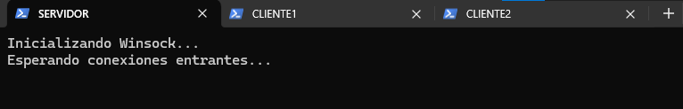

**Prueba1:**

Ingreso al menú cliente, y elijo una opción no valida.

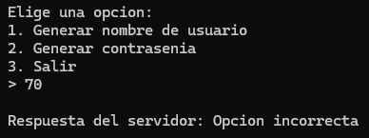

El servidor me responde “**Opción Incorrecta**”.

**Prueba2:**

En ambos casos ingreso la opción 1 y longitudes no admitidas.

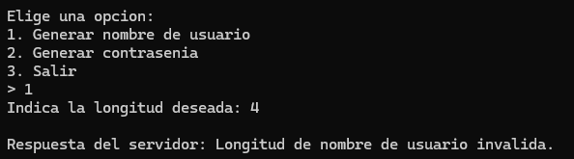

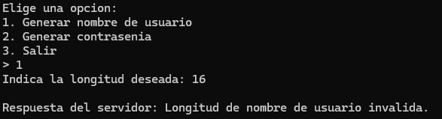

**Prueba3:**

En ambos casos ingreso la opción 1 con longitudes válidas.

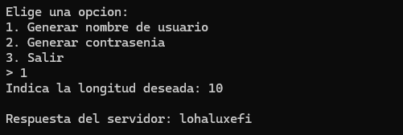

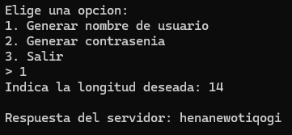

**Prueba4:**

En ambos casos ingreso la opción 2 y longitudes no admitidas.

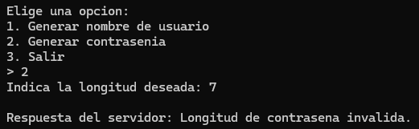

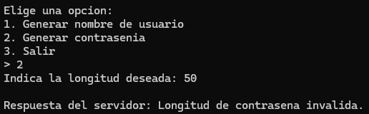

**Prueba5:**

En ambos casos ingreso la opción 2 con longitudes válidas.

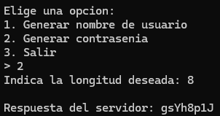

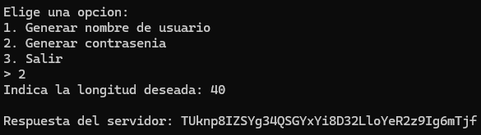

**Prueba6:**

Me desconecto del cliente hecho en C y me conecto con el cliente hecho en Python, para probar la opción 1 y 2.

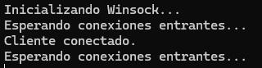

El servidor vuelve a mostrar el mensaje **“Esperando conexiones entrantes…”.**

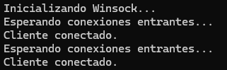

Cuando inicia el menú en Python, en el servidor se muestra el mensaje **“Cliente conectado”.**

**Prueba7**

Una vez conectado con el cliente en Python, pruebo ingresar una longitud válida.

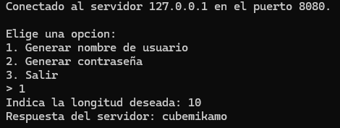

**Prueba8**

Siguiendo con el cliente en Python, pruebo ingresar una longitud no admitida.

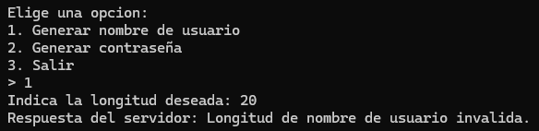

**Prueba9**

Por último pruebo la opción 2 tanto con una longitud válida como invalida.

